XX项目用户手册

# 软件功能说明

汽车销量预测系统是一款专注于分析汽车销售数据和市场趋势的软件。其主要目的是利用历史销售数据、市场动态、经济指标等信息，建立预测模型，帮助汽车行业相关企业预测未来销售量。这个软件的用途包括但不限于以下几个方面：

1. 销售预测：基于历史数据和市场趋势，提供未来汽车销售量的预测和趋势分析。这有助于企业做出生产计划、库存管理和市场营销策略等决策。

2. 数据分析与报告：支持对大量销售数据进行分析，并生成报告和可视化图表。这些报告可以帮助用户更好地理解销售趋势、市场需求和竞争情况。

3. 市场洞察：提供针对不同地区、车型或特定市场细分的销售预测和分析。通过这些洞察，企业可以制定更有针对性的销售策略和产品定位。

4. 决策支持：为汽车制造商、经销商或其他相关企业提供数据支持，帮助他们做出关于市场投资、产品推广和库存管理等方面的决策。

5. 精细化管理：通过预测模型和数据分析，支持对库存和生产计划的精细管理，避免产能浪费和库存积压。

总的来说，汽车销量预测系统的软件是一个数据驱动的工具，旨在为汽车行业相关企业提供销售预测和市场洞察，帮助他们做出更明智、基于数据的决策，以适应竞争激烈的市场环境。

汽车销量预测系统主要采用python语言开发，系统前端采用Jquery框架，后端主要采用Pycharm开发工具和Django开发框架，并连接数据库SQlite3存储。该系统具有平台构建免费、运行速度快、扩展性好、应用前景广阔等特点。

# 环境搭建

## 开发环境

|  |  |
| --- | --- |
| **类型** | **工具与环境** |
| 开发工具 | PyCharm |
| 技术运用 | 程序框架：Django、Jquery |
| 运行环境 | Windows/Mac |
| 数 据 库 | Sqlite3 |
| 相关组件 | 无 |

## 源代码、资源及数据清单

### 主程序目录

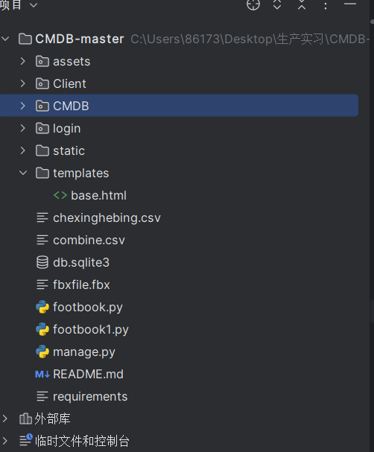

2.2.1 系统项目文件结构大纲图

|  |  |
| --- | --- |
| 名称 | 说明 |
| aseets | 销售预测 |
| CMDB | 系统主APP文件夹，负责配置系统整体设置 |
| login | 登录注册 |
| static | 系统静态文件存储文件夹 |
| templates | 前端模板文件夹 |
| other | 其他内容 |
| manage.py | 系统启动文件 |
| README.md | 系统运行说明文档 |

1. 主APP文件结构

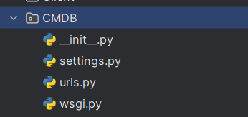

|  |  |
| --- | --- |
| 名称 | 说明 |
| settings.py | 系统配置文件，指定静态文件存储路径与设置数据库连接配置 |
| urls.py | 系统总路由设置文件 |

1. assests文件结构

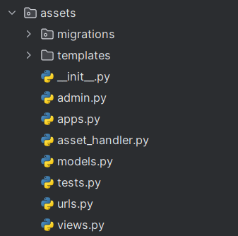

|  |  |
| --- | --- |
| 名称 | 说明 |
| admin.py | 用于配置后台管理系统 |
| models.py | 定义汽车管理所需的类，与数据库对应。包括汽车厂商类”、“具体车型类”、“汽车销量类”等。 |
| urls.py | ‘’assets/‘’下具体路由 |
| utils.py | 用于初始化系统导入数据的相关工具函数 |
| views.py | CMDB APP下所需要的视图函数 |

1. login文件结构

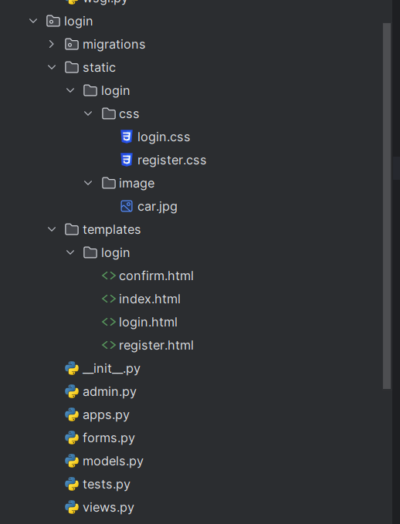

|  |  |
| --- | --- |
| 名称 | 说明 |
| admin.py | 用于配置后台管理系统 |
| models.py | 有关用户注册登录的类 |
| Form.py | 接受登录注册信息表单 |
| Views.py | 视图类函数 |
| templates | 保存各种前端界面，包括登录，注册，验证，主页 |
| static | 各种CSS静态文件 |

### 爬虫程序代码

#### SQ1T11%97FVWTQ9EBCA0P1WY696@@1(0QF`TJ8YZD[G_EC_tmb

利用爬虫程序爬取的网站数据以及爬取到的各种数据

### 爬取数据

#### 

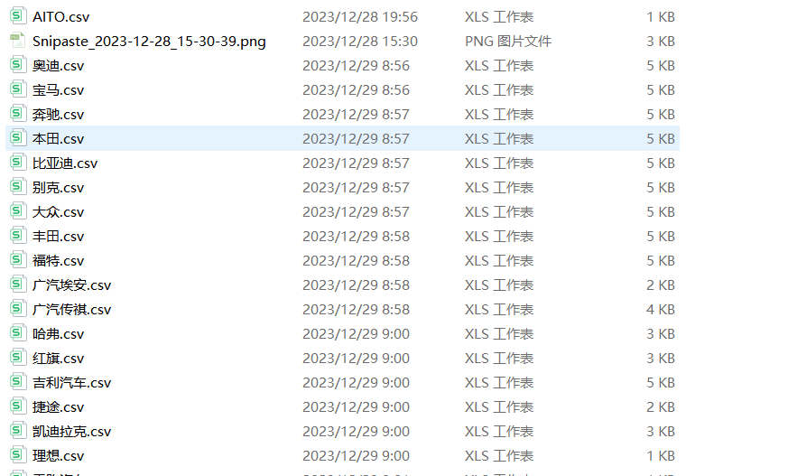

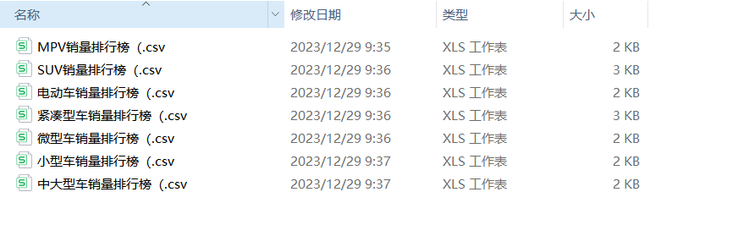

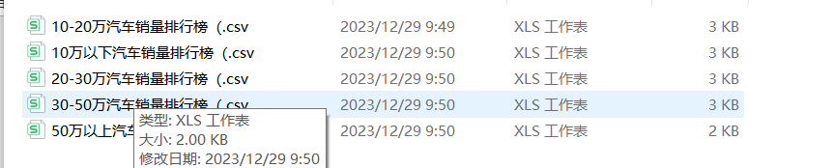

## 源代码与数据导入

# 运行环境安装与配置

## 系统要求

所需环境：python 3.6

系统运行所需python包

1. django 3.2
2. tensorflow 1.14
3. jieba
4. numpy
5. sk-learn
6. pyecharts

## 系统安装与配置

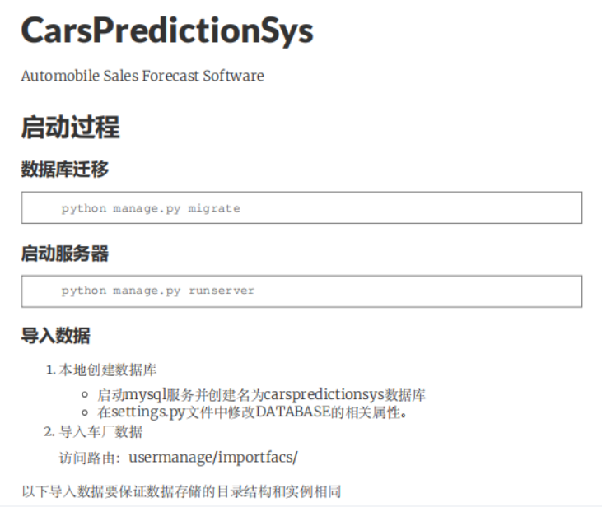

# 用户操作说明

## 系统组成

汽车销售预测系统主要由5个模块组成

1. 登录注册模块：用于用户进行登录注册
2. 汽车销售预测模块：对汽车销量预测进行可视化分析
3. 汽车展示模块，对汽车销量信息进行展示，包括详细信息界面
4. 数据获取：利用爬虫对所需的汽车销量数据进行爬取
5. 预测模型模块：通过LSTM预测模型对汽车销量进行预测

## 登录注册模块

### 登录功能

功能描述：进行账号登录，如果没有账号，可以跳转到账号注册界面，注册的账号必要进行邮箱确认才可以登录

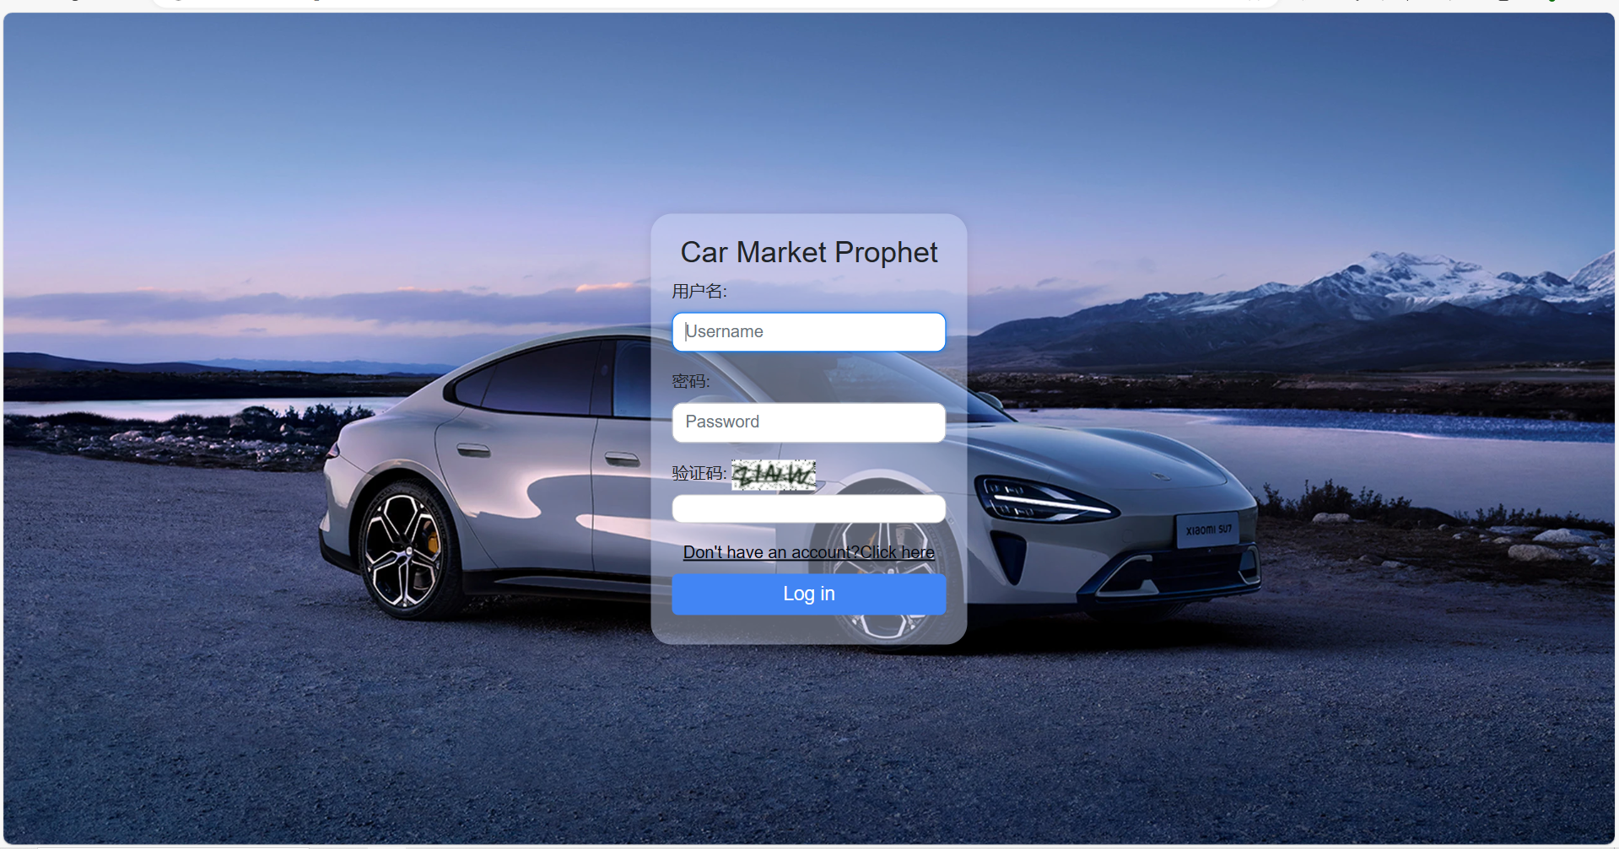

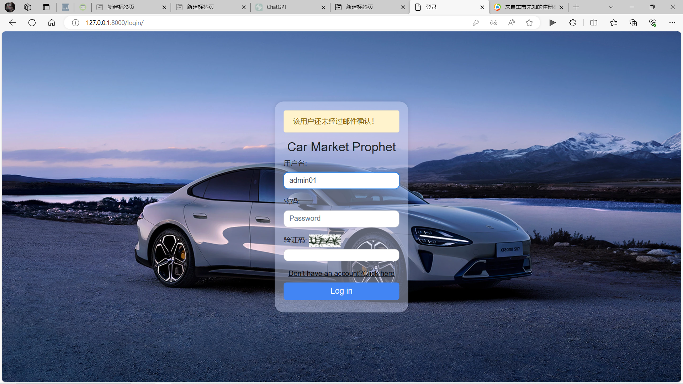

### 注册功能

对用户账号进行注册

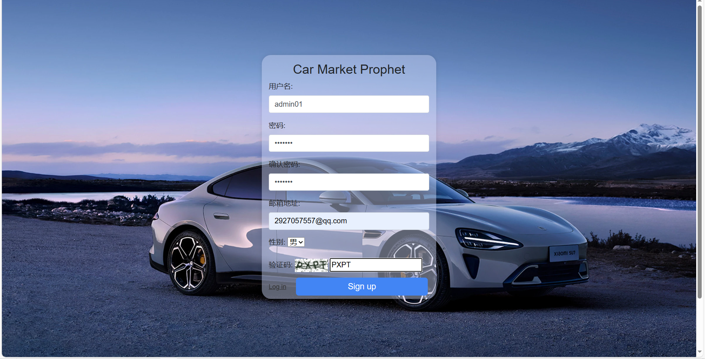

### 验证功能

验证注册的邮箱是否为有效邮箱

#### 

## 销量预测模块

### 汽车销量数据分析

#### 市场份额

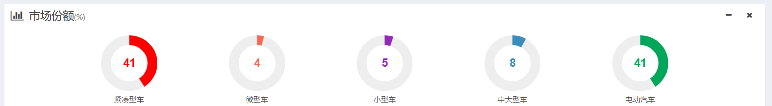

#### 汽车销量

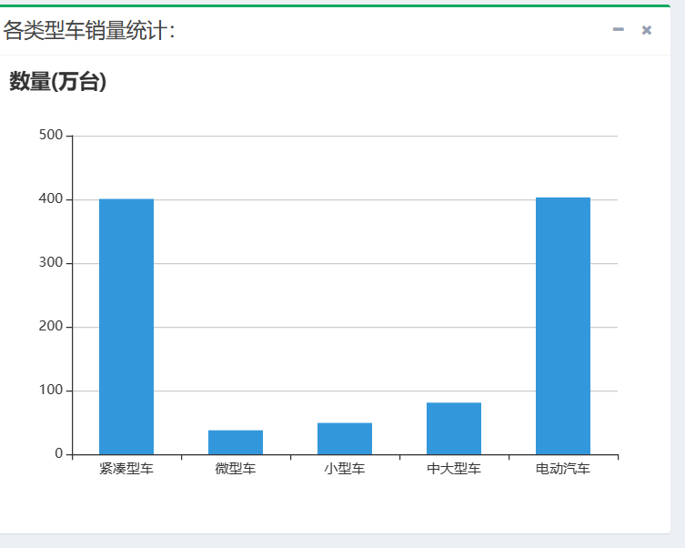

#### 汽车预测

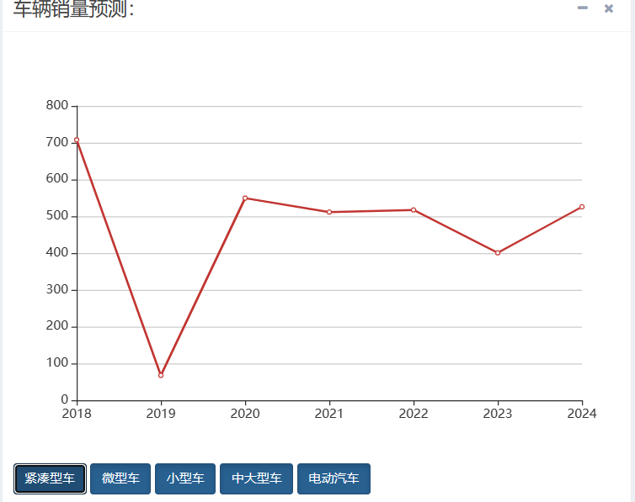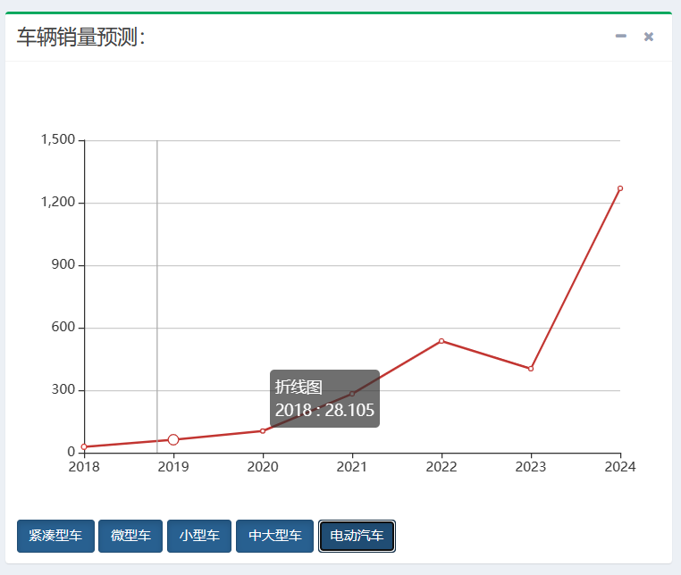

#### 汽车模型

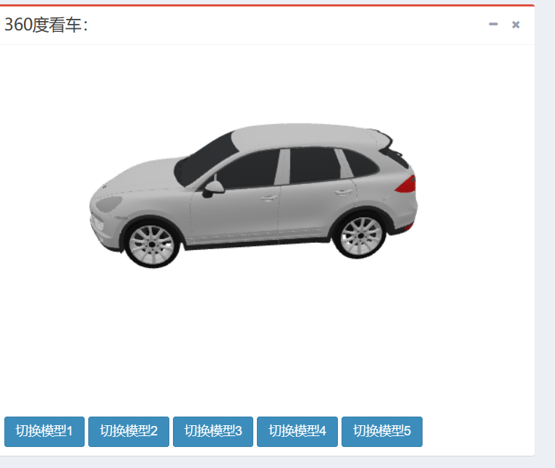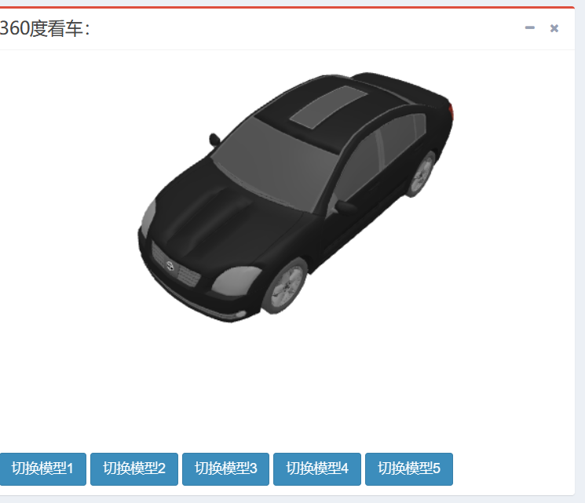

#### 各类车具体销量统计

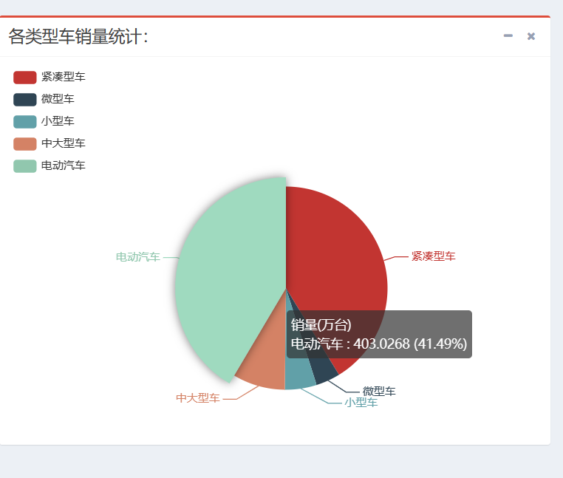

### 车辆信息

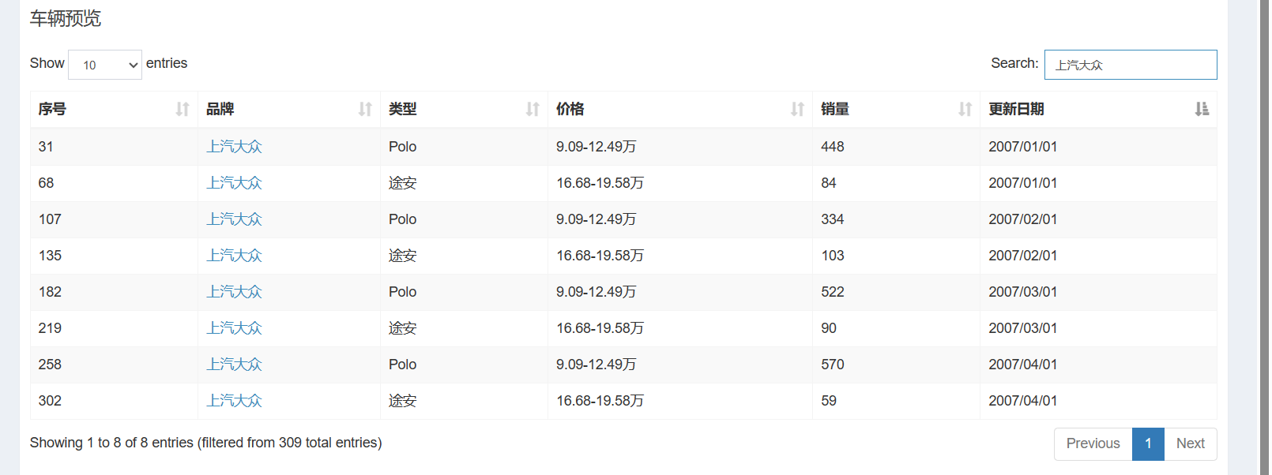

详细信息界面

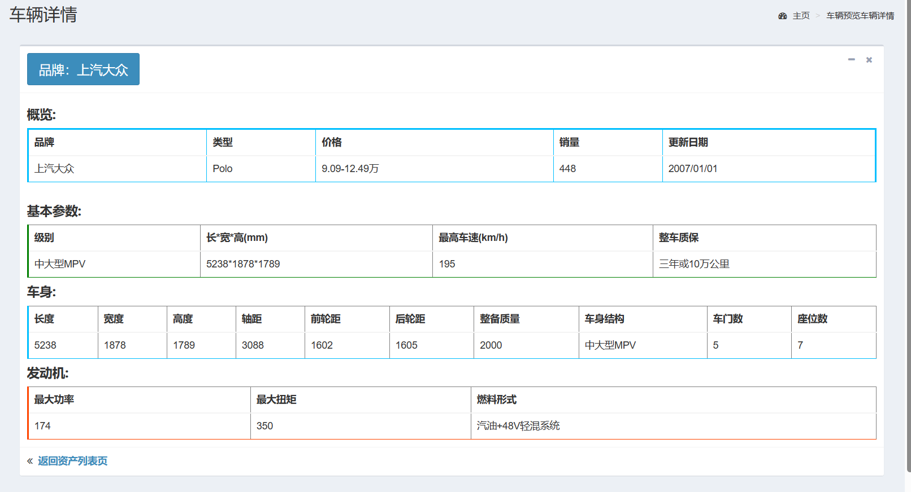

## 数据获取

爬虫程序以及所爬取的信息

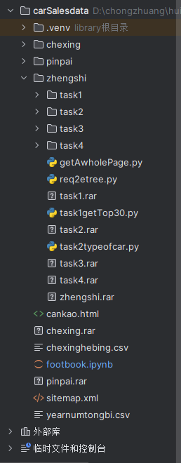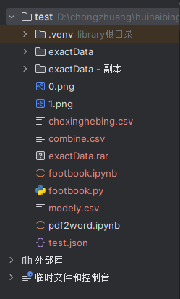

## 预测模型模块

根据爬取的销售数据和LSTM预测模型对汽车销量进行预测

